**Enviar trabajos (fotos de trabajos y cuadernos cuando corresponda) al correo: eloytroncoso@hotmail.com**

**Guía de música**

**Asignatura: MÚSICA Curso: 5°**

**Fecha:** CLASE del viernes 27 de noviembre 04 de diciembre

**Docente:** Carlos Troncoso C.

**Nombre del alumno: _____________________________**

**I.-Objetivo de aprendizaje**

Interpretar y crear

OA4: Cantar al unísono y a más voces y tocar instrumentos de percusión, melódicos (metalófono, flauta dulce u otros) y/o armónicos (guitarra, teclado, otros)

**INDICADOR EVALUACIÒN**

Crean acompañamientos rítmicos, aplicando los patrones rítmicos trabajados en clases.

**II.-Contenido:** El tango

**III.-OBJETIVO de la clase:** Escuchar una obra instrumental inspirada en ritmos de baile americano

**V.-Indicaciones Generales:**

**Escribir en el cuaderno fecha, objetivo y desarrollar las actividades**

**Retroalimentación:**

**Saludo a todos los alumnos y apoderados, y que gocen de una muy buena salud.**

**En esta semana deben escuchar y observar los videos sugeridos más abajo relacionadas con música.**

¡Si pinchas aquí, Veras la clase con tu profesor!

(En youtube)|

[**https://youtu.be/0yE5-K8-350**](https://youtu.be/0yE5-K8-350)

**[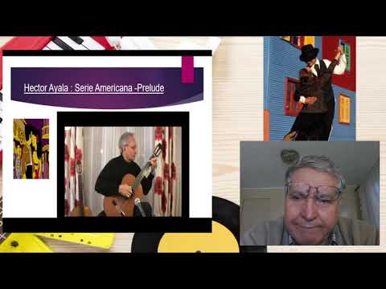](https://www.youtube.com/embed/0yE5-K8-350?feature=oembed)**

**¡¡¡ALEGRATE CON EL TRABAJO EN CASA!!**

**V.-ACTIVIDAD a desarrollar: (pag 107)**

11 escuchan una obra instrumental inspirada en ritmos de baile americano, como Danza del altiplano de L. Brower, <https://www.youtube.com/watch?v=aiPy-103iZk> Serie americana de H. Ayala, <https://www.youtube.com/watch?v=Y9x42EGlNQ4> Tango de C. Botto, <https://www.youtube.com/watch?v=OhA5ZHoi6G8> entre otros. Después comentan, aplicando los conocimientos musicales e incorporando sus sensaciones a partir de la audición.

**VI.-Retroalimentación:**

**Se retroalimenta en las indicaciones generales**

**VII.-Fecha de envío**

**Debes mandar los trabajos hasta el miércoles 10 de diciembre**

**VIII.-Como y/o donde enviar**

**Correo electrónico o classroom, sólo fotos de los trabajos**

**Ticket de salida:**

**1.-¿El tango es una ?:**

**a.- composición musical**

**b.-** **es cuando se golpea la puerta**

**c.- es una mentira**